UPCYCLE ギフト用パンフレット
用紙：B6サイズ両面印刷
制作目的：廃棄パンを原料にしたサスティナブル・クラフトビール
既存のB5二つ折りのパンフレットの中に差し込むギフト用のチラシを制作する
https://upcycle-beer.com/
イメージカラー：PANTONE
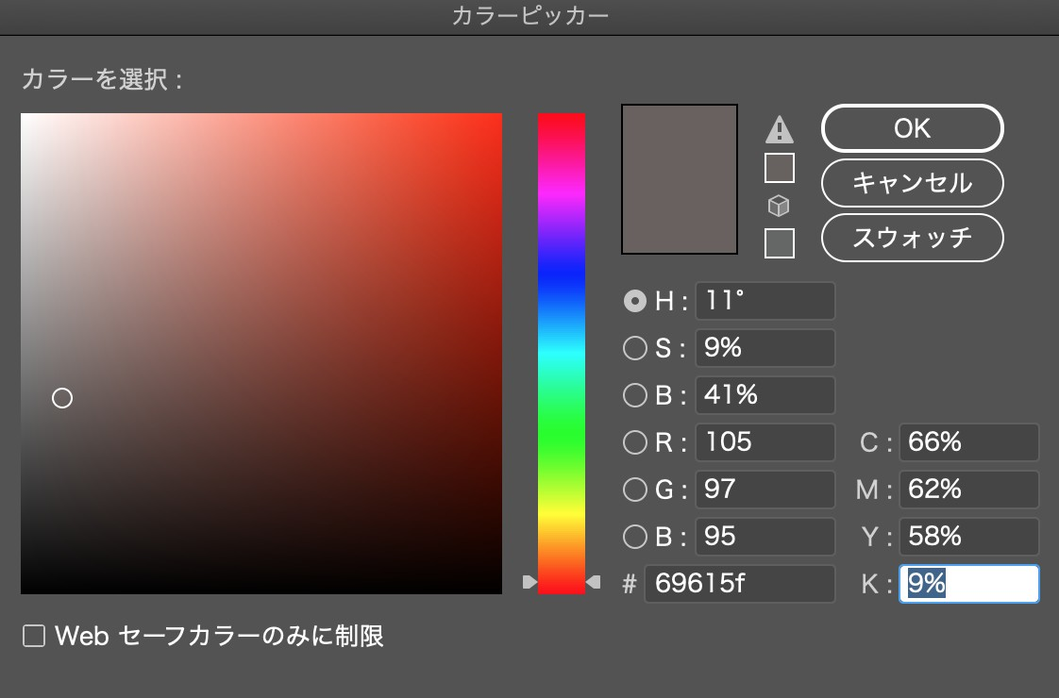

統一商品名ロゴマーク：aiデータ有り
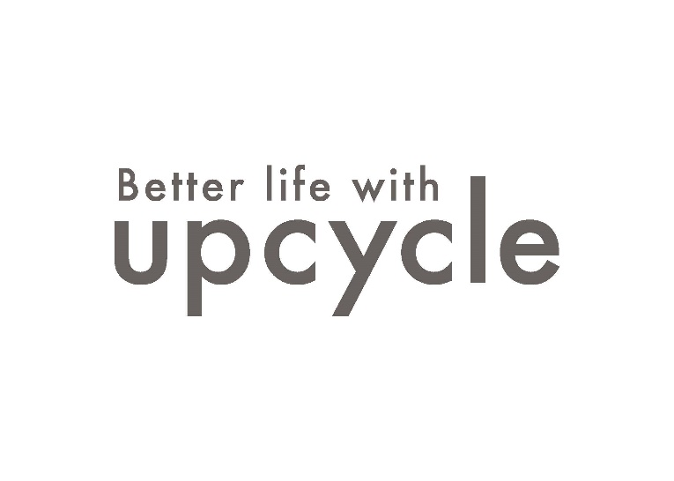
ブランドロゴ
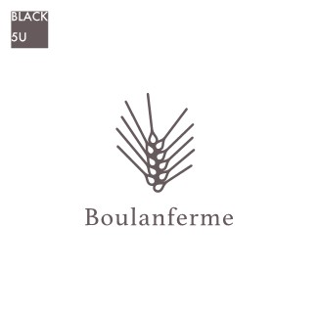
【記載項目】
商品リスト １～５の画像をそれぞれ提供します
- 6本入りアソートセット（現行5本入りから近日変更予定） 価格：4,653円（消費税込み）
（Bread Ale 2本、Bread Amber Ale 2本、Bread NZ Pale Ale 1本、Bread Coffee Stout 1本）
- Bread NZ Pale Ale 3本ミニBOX 価格：2,244円（同）
- Bread Ale 3本ミニBOX 価格：2,244円（同）
- Bread Amber Ale 3本ミニBOX 価格：2,244円（同）
- Bread Coffee Stout 3本ミニBOX 価格：3,168円（同）

※送料・代引き手数料別途

For GIFT
ギフトのご用命も承ります。
サスティナブルなギフトとして、他とは違う贈り物。

※ のし紙、メッセージカード等のお取り扱いはございません。
※ ご注文者とお届け先が異なる場合は商品同梱の納品書に金額を記載いたしませんのでご了承下さい。
※ お届け先が多い場合はPCデータ入稿によるご用命も承ります。お気軽にお問い合わせください。
info@upcycle-beer.com

画像素材 データ提供します
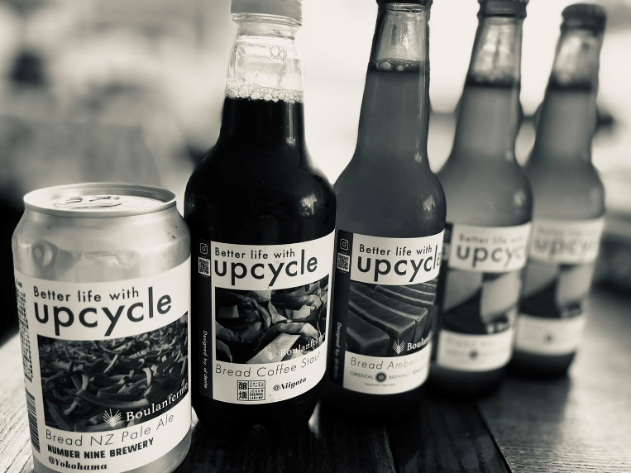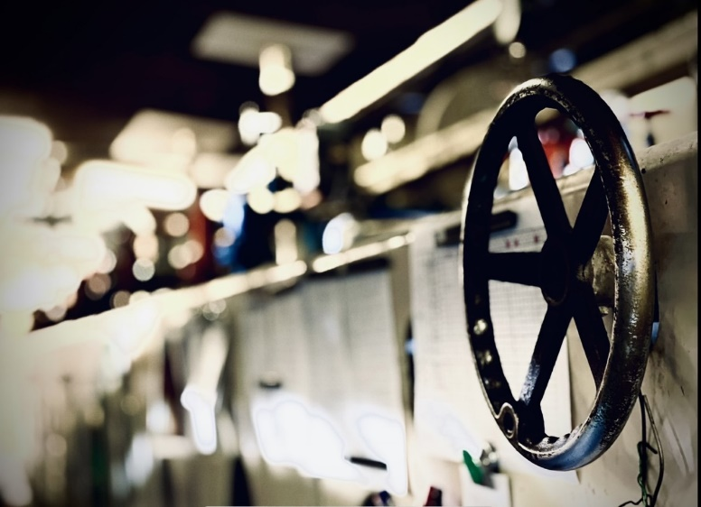

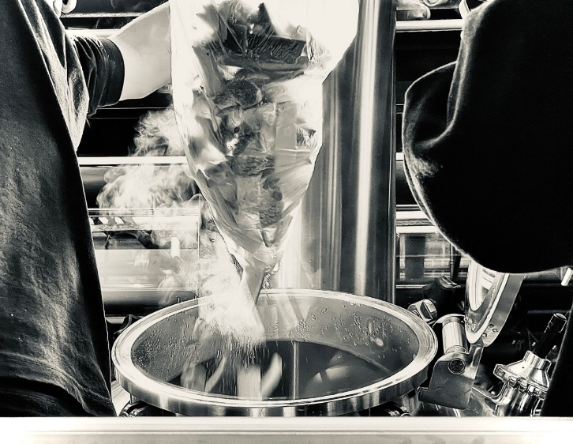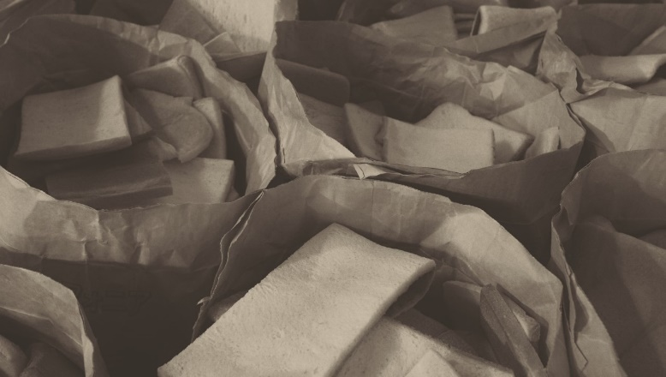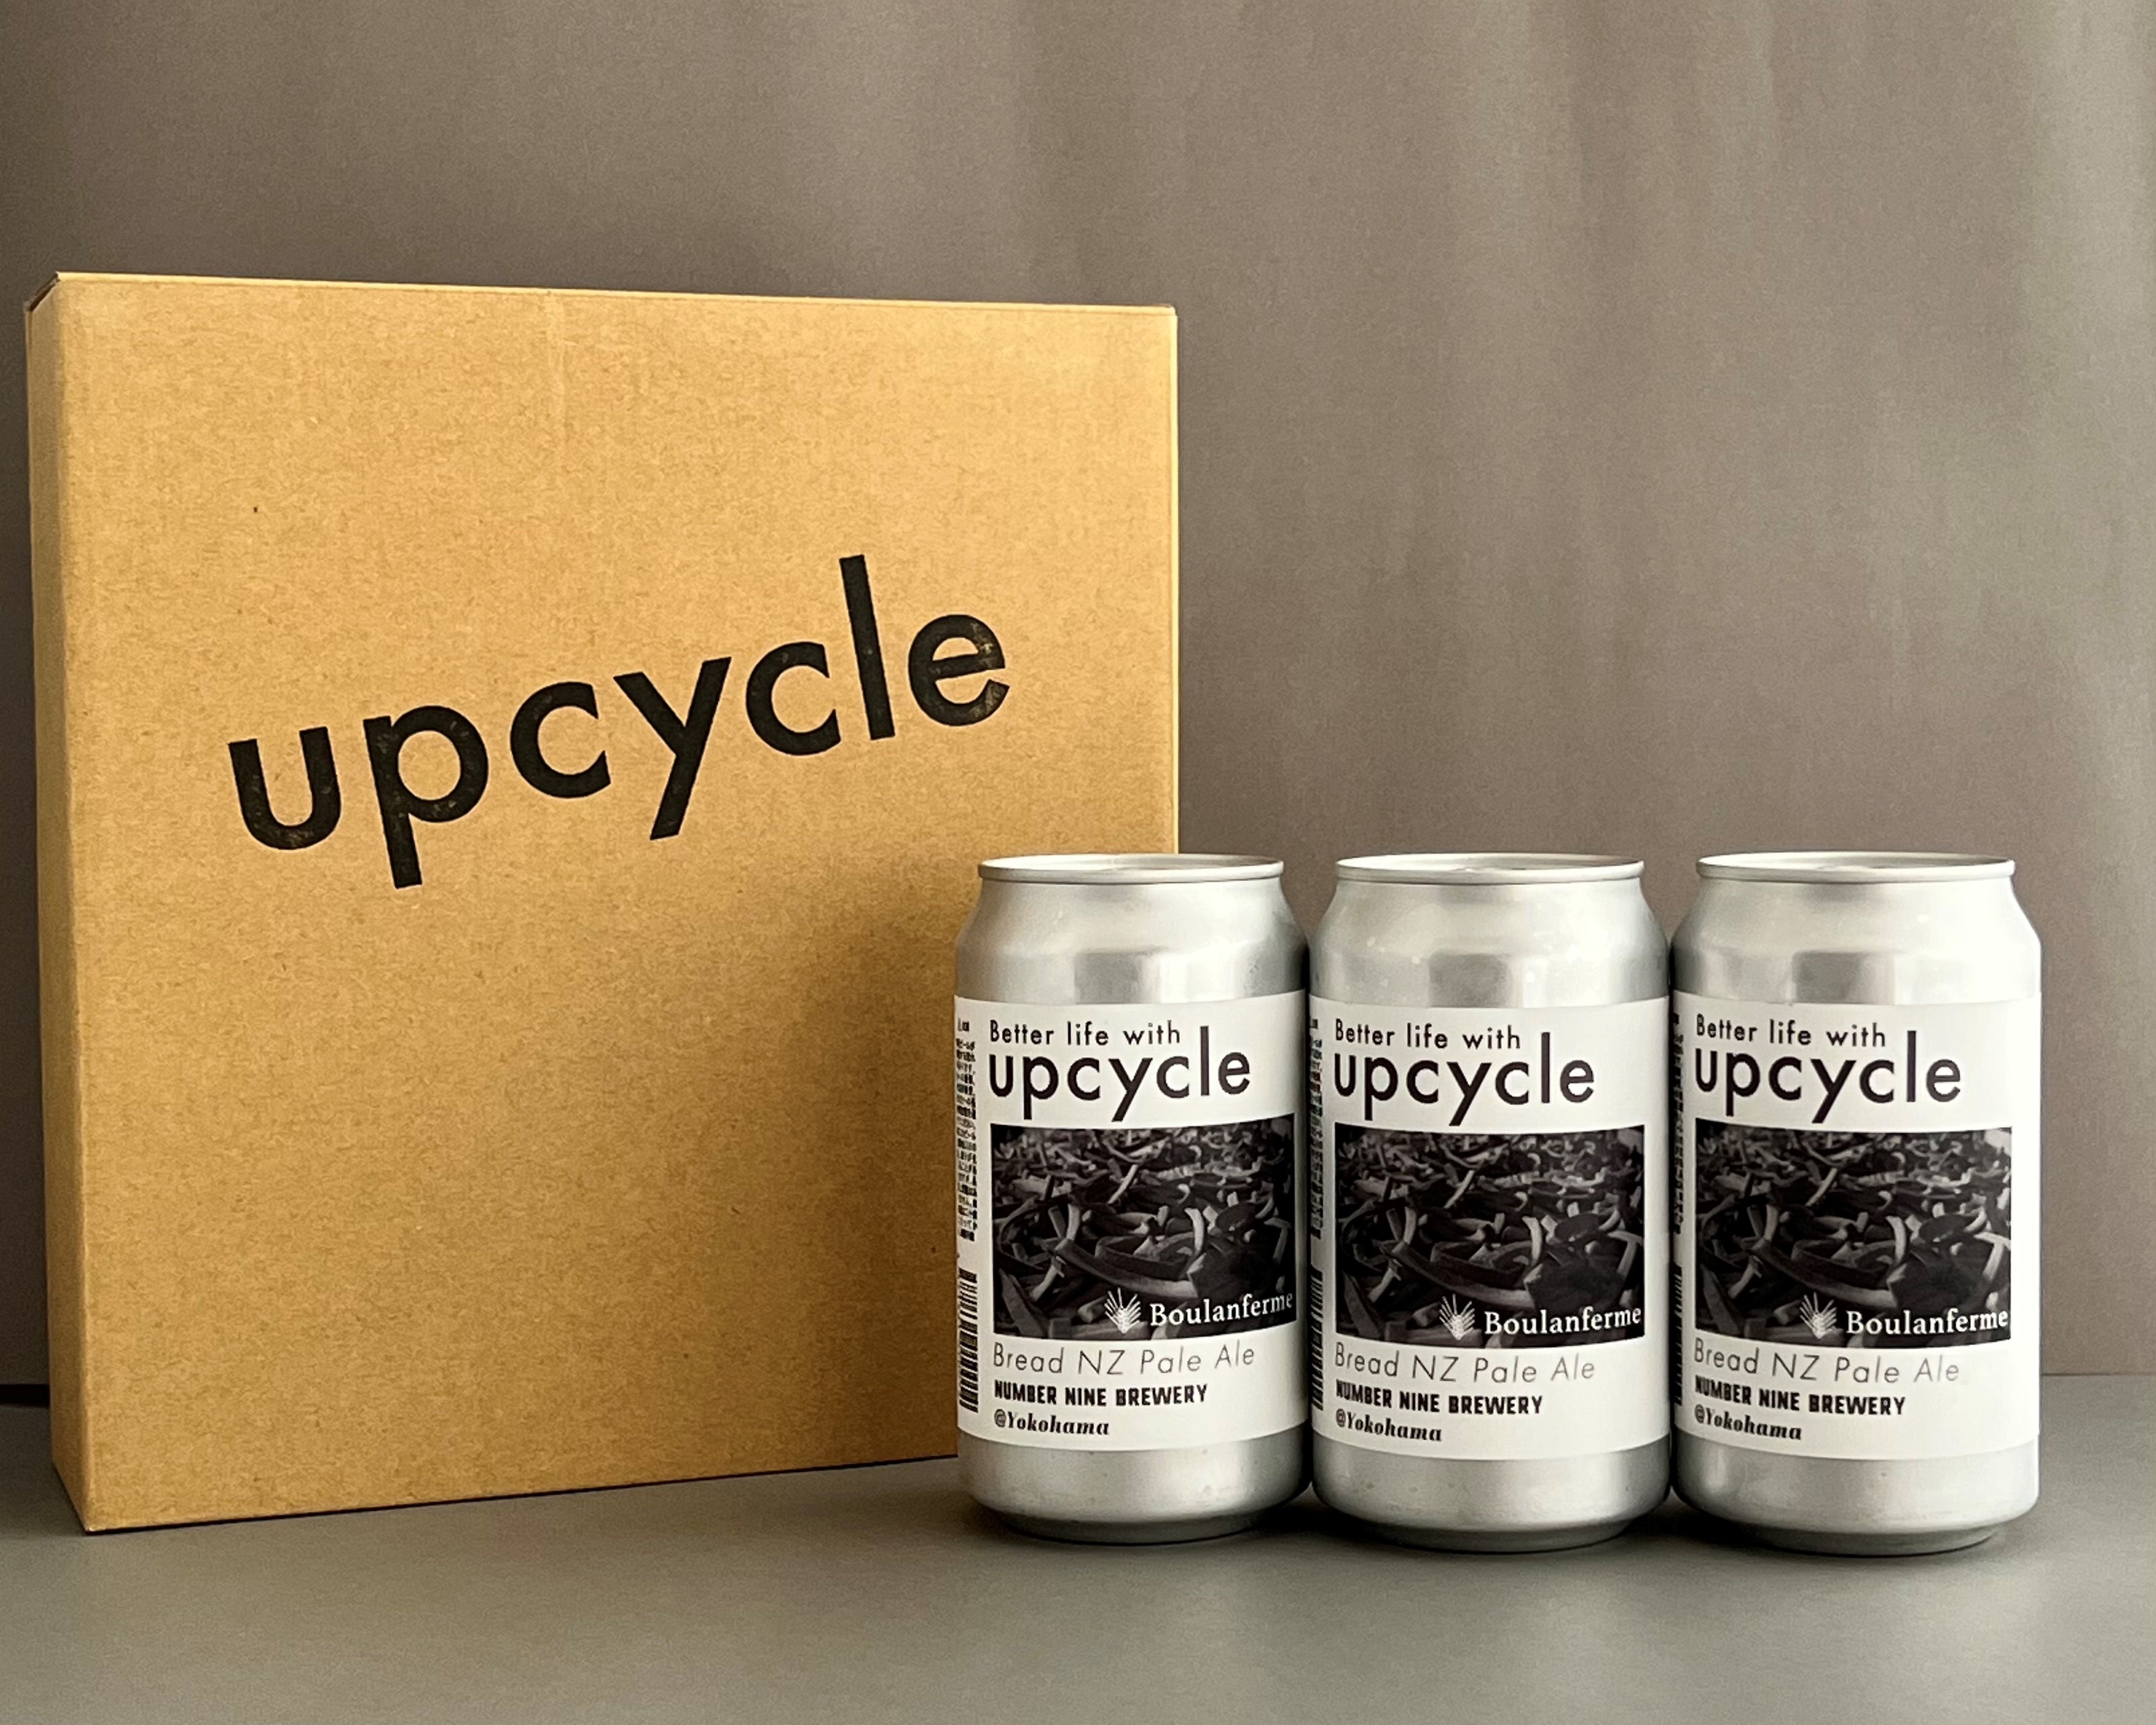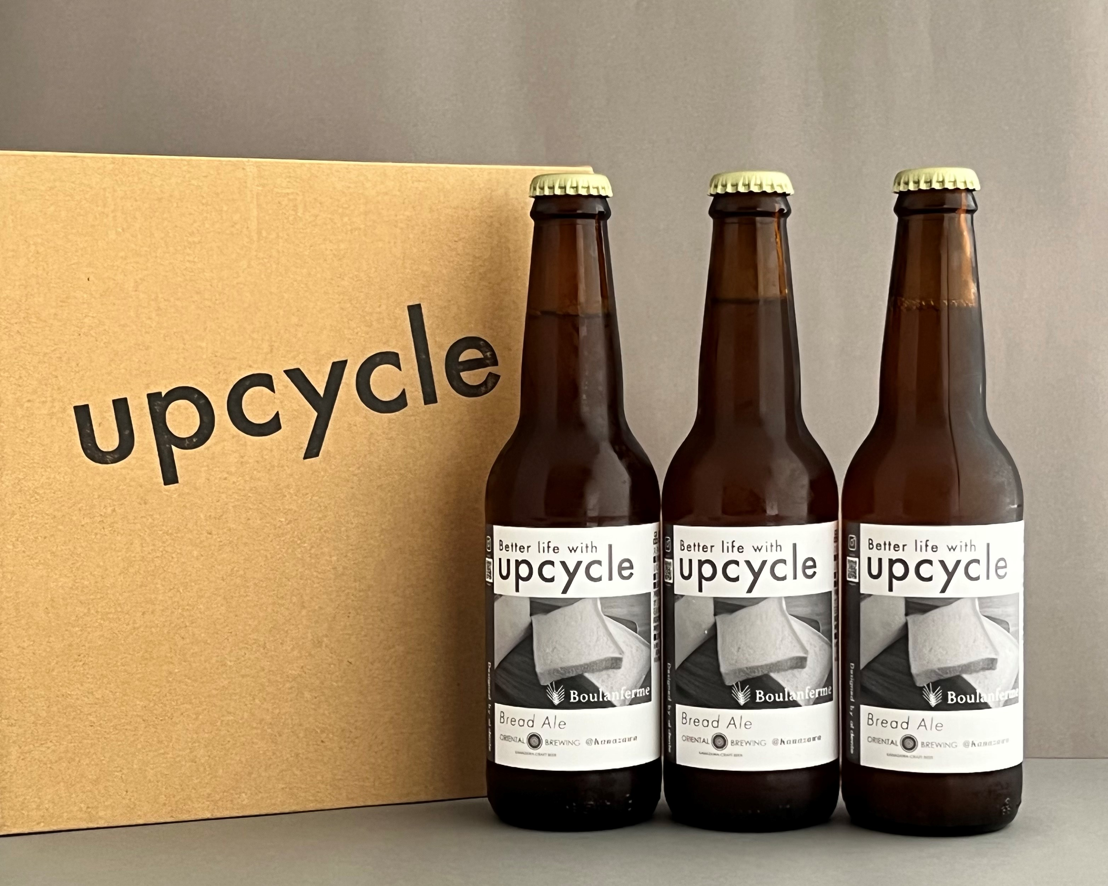

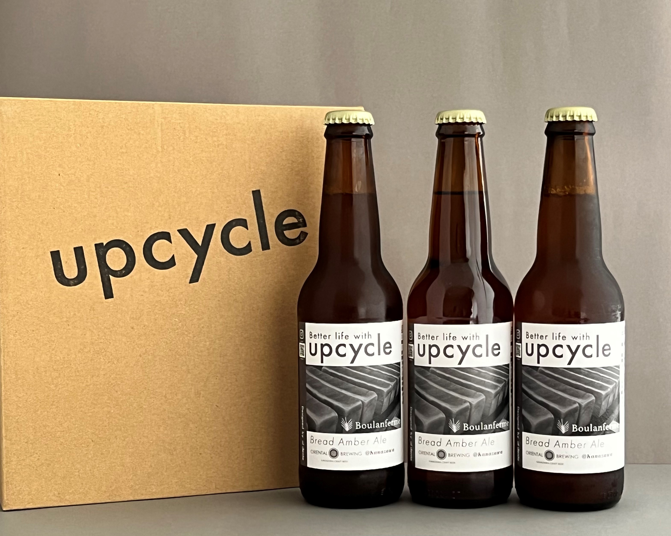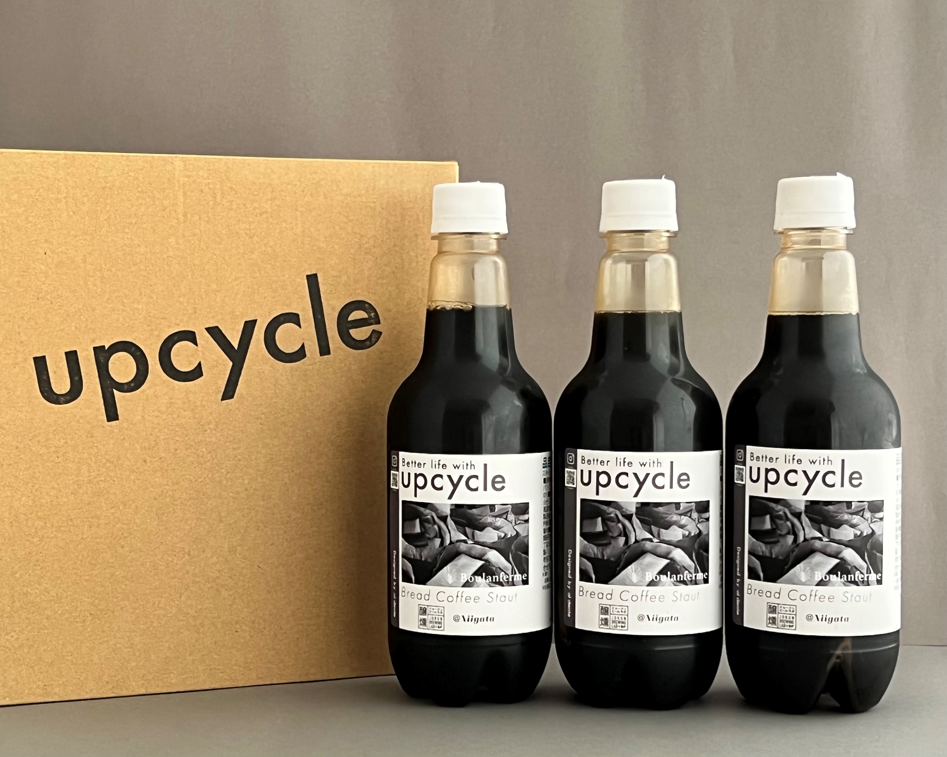

6本入りアソートボックス画像は近日撮影予定

